
SCHEDA PERSONALE
DATI GENERALI
Cognome | DI GIOVANNI | 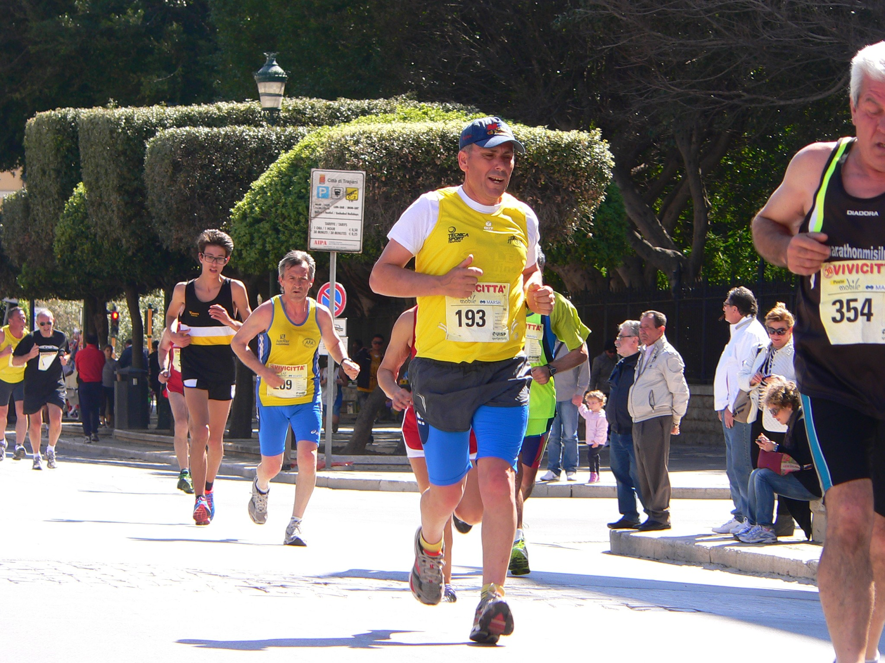
Nome | ROCCO
Data di nascita | 1965
Luogo di nascita | VALDERICE
Socio GPA Valderice dal | 2001
Contatti
Tessera UISP | 151007366
CURRICULUM PODISTICO
Personale Maratona
Personale Maratonina
Personale Km. 10,000
Personale Km. 5,000
Maratone
Maratonine
Classiche

